# 3.52单体架构

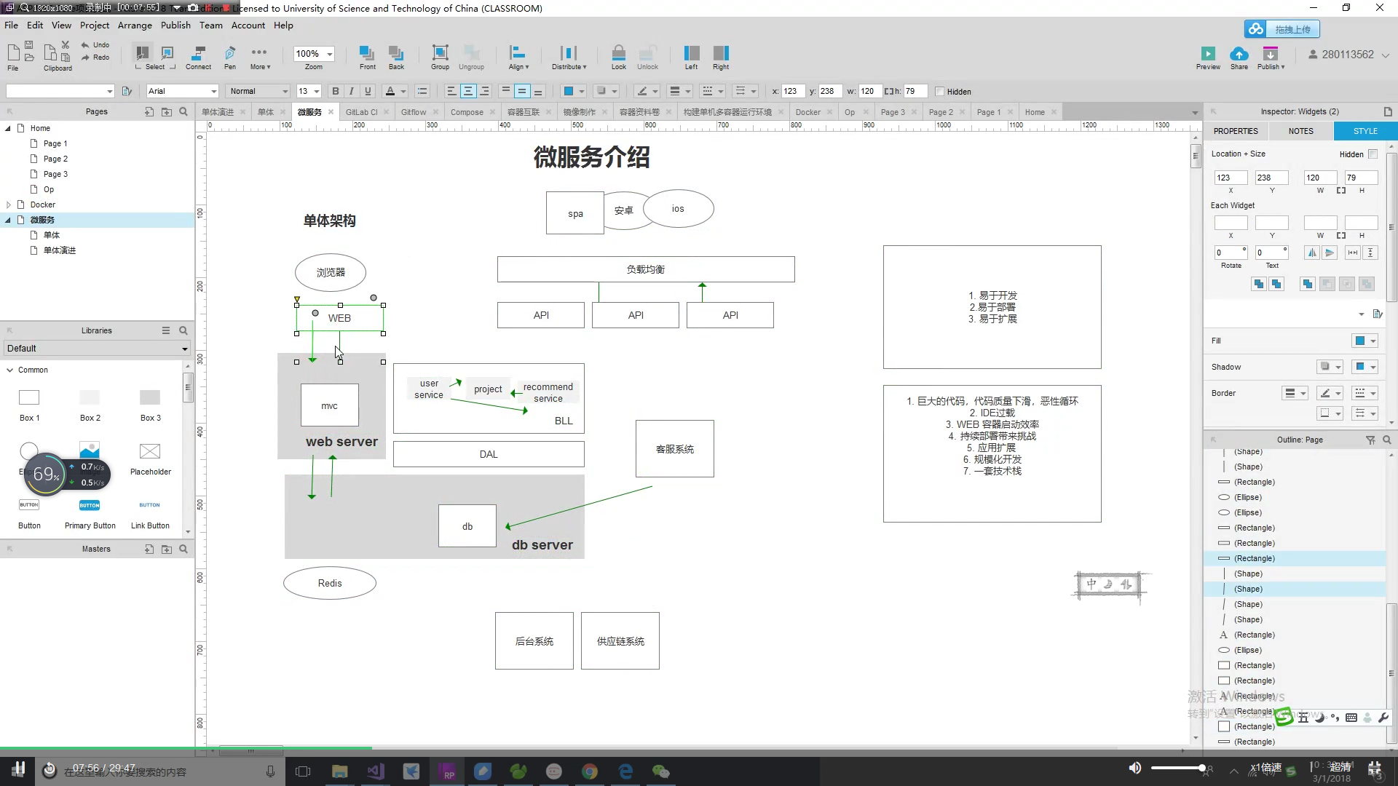

易于开发，部署，扩展**3.53架构演进**

### web Server Mvc -- WebAPI + SPA

### file Server 文件资源服务器 web-静态资源

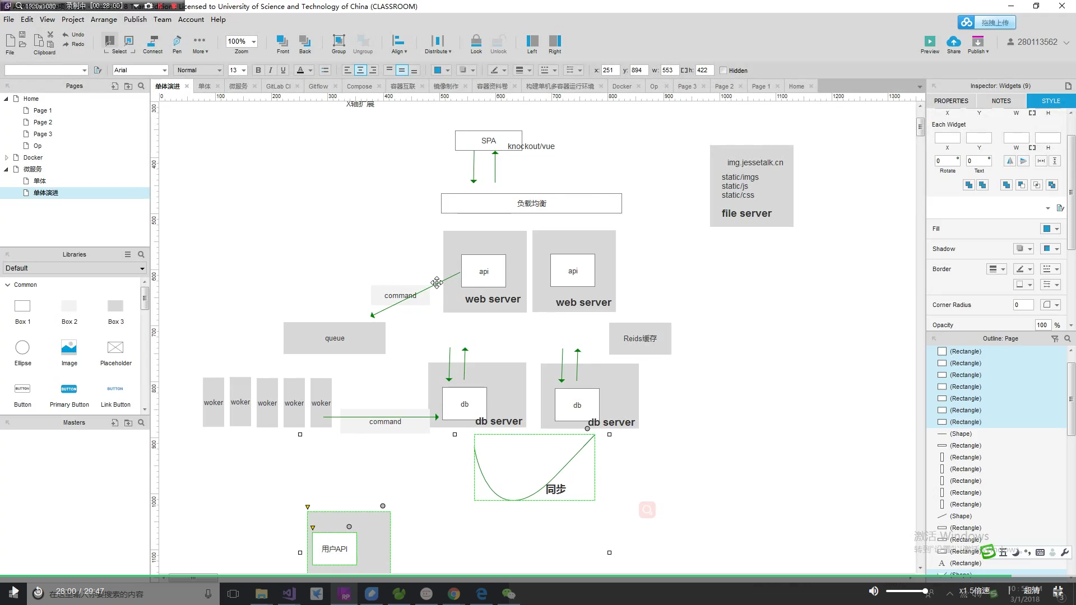

**使用场景** 业务,部署,用户量 和业务维度增加 系统复杂性上升

# 3.54服务

## 微服务的特点与挑战

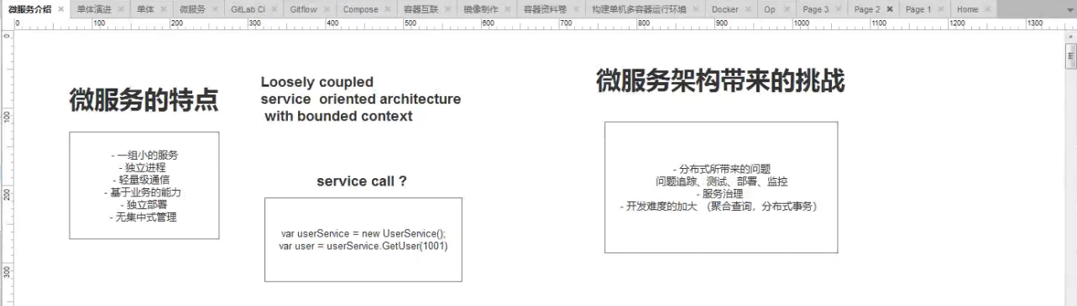

## 微服务&单体服务

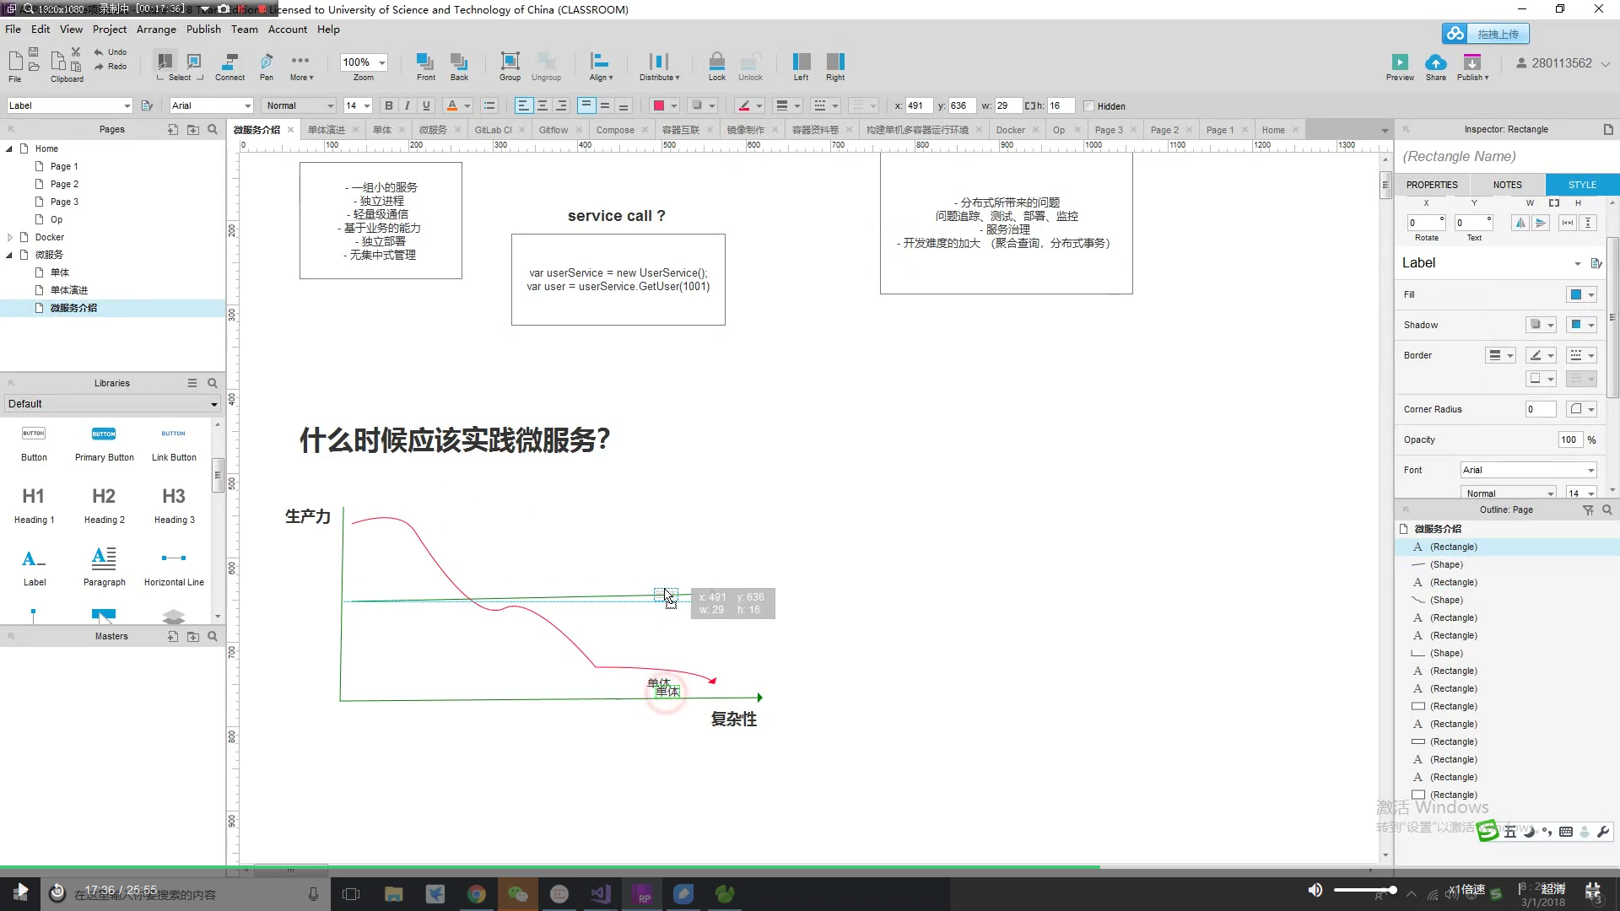

**【红色：单体应用开发】**

**【绿色：微服务开发 】**

## 聚合服务

规模小的时候 通讯录查 用户 用户查通讯录的时候

跨多服务 有可以使用聚合服务，可以跨Serive和 或者独立Users模块dll调用

用一些冗余，将用户部分信息在 项目，等其他微服务中

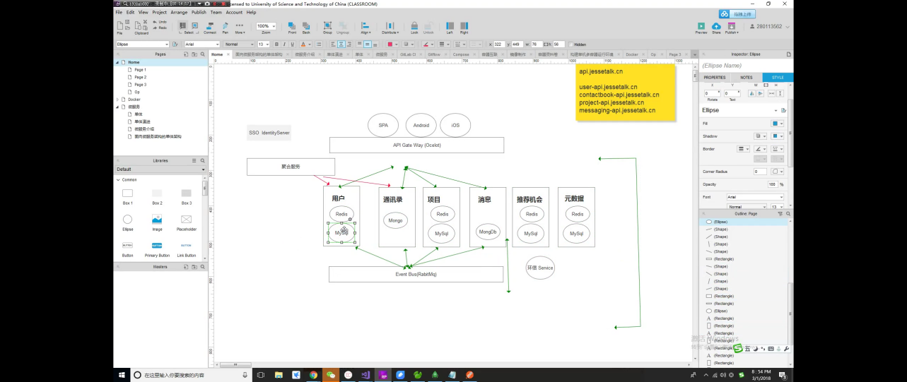

### 服务间 消息队列

